目标应用系统对接

说明
- 公共参数：
<sitename>：表示文件分享平台域名，即fs.nje.cn

- 名词解释：
- UIA：统一身份认证平台。
- 文件分享平台：能够实现将用户在文件存储系统的文件分享到目标应用系统，并能提供文件共享服务的平台。
- 文件存储系统：能够为用户提供文件上传、存储、管理等功能的资源系统等。
- 目标应用系统：又称第三方应用系统，主要指可以获取分享文件的各种应用系统。

- 使用场景：
目标应用系统A，假设A为公众平台，U为该平台用户。
文件存储系统B，U为该系统用户，在系统中存储了PPT、视频等案例。
U在A平台中想上传某ppt分享给其他用户观看，而此ppt已经上传于B系统。如果A、B系统均和文件分享平台对了对接。则U可以由A系统进行分享文件至B系统。

对接流程
- 文件分享
文件分享流程
- 目标应用系统申请
目标应用系统申请流程

接口
  - 申请成为开发者
申请成为开发者

  - 目标应用系统申请
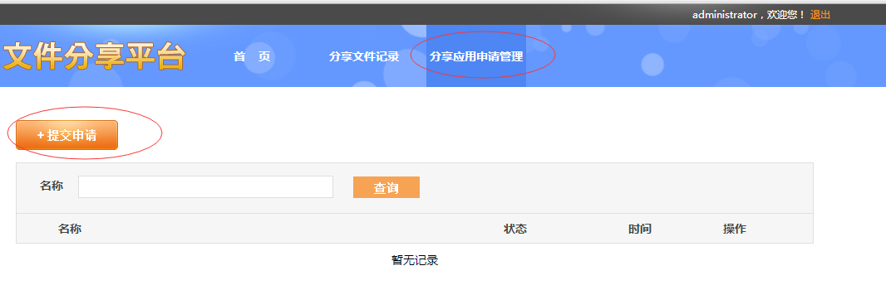
目标应用系统申请

  - 目标应用系统开发文件分享页面
  - 请求参数：
名称 | 格式 | 是否可空 | 是否编码 | 说明
AppCode | String | 否 | 否 | 该目标应用系统申请的应用程序编号
EncrytString | String | 否 | 否 | AppKey+ TimeSpan在进行MD5加密后的字符串(转换后字母都为小写),AppKey为该目标应用系统申请的密钥)
TimeSpan | String | 否 | 否 | 时间参数（时间戳）。时间验证与服务器时间误差不得超过5分钟（300秒）,以北京时间为准。
FileName | String | 否 | 是 | 文件名称
FileUrl | String | 否 | 是 | 文件地址
FileSize | String | 否 | 是 | 文件大小
FileType | String | 否 | 是 | 文件类型
ShareType | String | 否 | 否 | 分享类型：1 分类 2 资源
ShareFileRecordID | String | 否 | 否 | 分享记录编号
ShareUserName | String | 否 | 否 | 分享用户名

- 页面效果示例：

- 已对接UIA分享至目标应用系统【分享给自己】
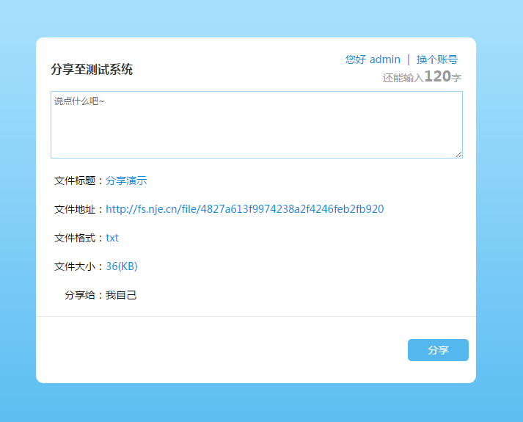

- 已对接UIA分享至目标应用系统【分享给管理员】
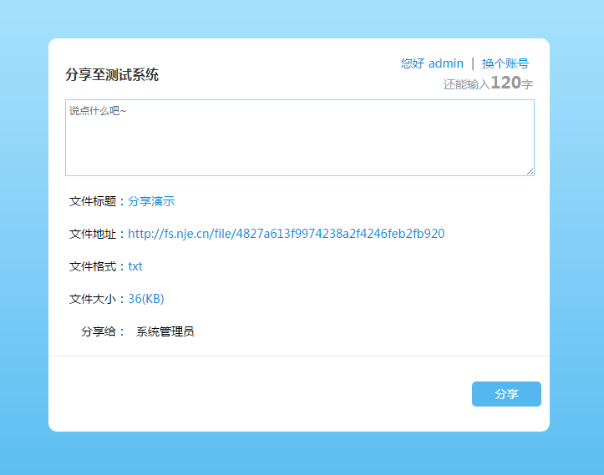

- 已对接UIA分享至目标应用系统【分享给指定用户】
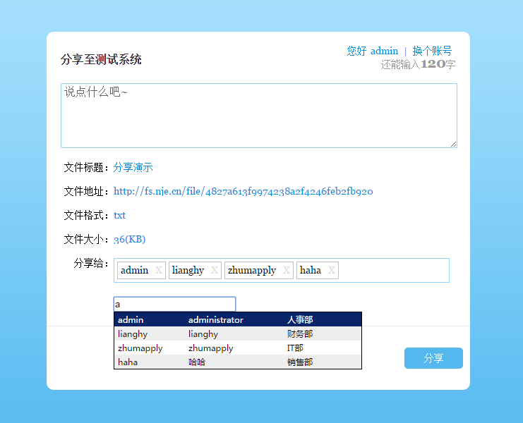

- 未对接UIA目标应用系统分享页面
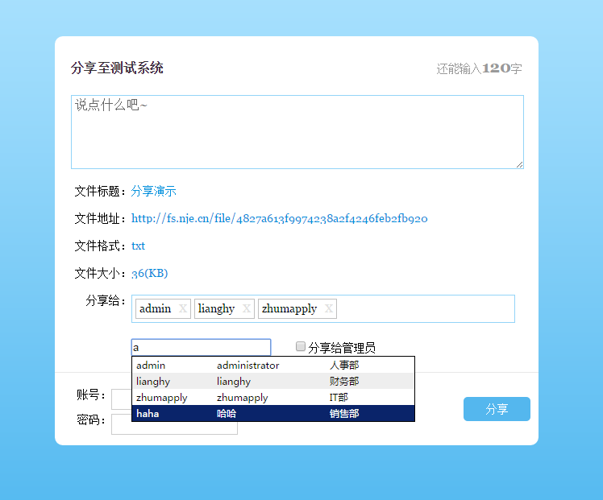
- 说明：
  - 该页面由文件分享平台调用，调用时传入参数，分享页面根据传入的参数完成分享操作。
  - 目标应用系统申请时可以设置是否已对接统一身份认证平台。
  - 目标应用系统申请时，如果目标应用系统为已对接统一身份认证平台的系统，则ShareUserName字段有值，否则为空。已对接统一身份认证目标应用系统，可根据传入的用户名完成登录操作。未对接系统则需要在分享页面中加入身份认证逻辑。
  - 分享成功后，需要调用文件分享平台”更新分享记录状态”方法，更新分享记录在文件分享平台中状态。
  - ShareToUserNames是分享到用户的集合，用户名是以英文逗号分割。

涉及算法见【接口相关算法】
参数编码见【编码】

  - 更新分享记录状态

- 调用地址：<sitename>/Share/UpdateShareStatus
- 请求参数：AppCode, EncrytString , TimeSpan ,ShareFileRecordID, ShareToUserNames
名称 | 格式 | 是否可空 | 是否编码 | 说明
AppCode | String | 否 | 否 | 该目标应用系统申请的应用程序编号
EncrytString | String | 否 | 否 | AppKey+ TimeSpan在进行MD5加密后的字符串(转换后字母都为小写),AppKey为该目标应用系统申请的密钥)
TimeSpan | String | 否 | 否 | 时间参数（时间戳）。时间验证与服务器时间误差不得超过5分钟（300秒）,以北京时间为准。
ShareFileRecordID | String | 否 | 否 | 分享记录编号
ShareToUserNames | String | 是 | 是 | 分享给这些用户名，用户名与用户名使用英文“,”分割。

- 返回结果：
若验证不通过，则返回结果在页面上以文字形式显示。例如：
文字 | 说明
验证参数错误 | 缺少参数（未提供非空项参数或者不能为空的参数传了空值）
应用程序编码错误 | 应用程序编码错误
应用程序密钥错误 | 应用程序密钥错误（所提供的应用程序密钥与文件分享平台中的密钥不一致）
请求超时 | 请求超时（5分钟以内）
更新成功 | 分享文件记录更新成功
更新失败 | 分享文件记录更新失败
该分享文件记录不存在 | 分享文件记录不存在
非法操作 | 无权限使用文件存储服务

涉及算法见【接口相关算法】
参数编码见【编码】

接口相关算法(c#)

MD5
public static string HashUTF8(string toHash)
{
MD5CryptoServiceProvider crypto = new MD5CryptoServiceProvider();
byte[] bytes = Encoding.UTF8.GetBytes(toHash);
bytes = crypto.ComputeHash(bytes);
StringBuilder sb = new StringBuilder();
foreach (byte num in bytes)
{
sb.AppendFormat("{0:x2}", num);
}
return sb.ToString();
}
如：加密字符：testschool1380523905abcde
返回结果：11908169dba4c9393a26980d2a6ee7a6

时间戳
当前时间点距离1970-1-1 0:0:0的秒数
public static long GetTimeSpan()
{
return (DateTime.Now.ToUniversalTime().Ticks - 621355968000000000) / 10000000;
}
如：当前时间：2013/9/26 16:07:49
时间戳：1380182865

编码
JS ：
var fileName = escape(“admin”);
c#：
var userName = System.Web.HttpContext.Current.Server.UrlEncode("admin");

